**西 安 邮 电 大 学**

（计算机学院）

课内实验报告

**实验名称： Servlet基础(一)**

**专业名称： 软件工程专业**

**班 级： 软件2104班**

**学生姓名： 史站丽**

**学号： 04213135**

**实验日期： 2023年5 月18 日**

1. **实验目的**
2. 练习Tomcat开发环境的搭建和Servlet基本语法；
3. 掌握创建Servlet的方法以及前后端数据交互方法。
4. **实验内容**
   * + 1. 编写一个Servlet处理表单的程序，要求如下：
5. 客户端以HTML表单ation方式向服务器提交数据；
6. 提交方法采用Post方法；
7. 表单中涉及常用控件(e.g. 文本字段text、密码password、文本区域textarea、单选按钮radio、复选框checkbox、选择列表select、图像域image、文件域file、按钮button、提交按钮submit)；
8. 使用相应方法获取表单数据，传给servlet来处理，并返回表单内容回显到前端。
   * + 1. 应用XMLHttpRequest对象实现信息的查询。
9. 创建一组商品信息数据，并以json形式保存为文件；
10. 创建一个html页面，提供查询输入框和搜索按钮，根据用户输入的商品名称，返回对应的商品信息。
11. **实验结果及分析**

实验结果

1. Servlet处理表单的程序

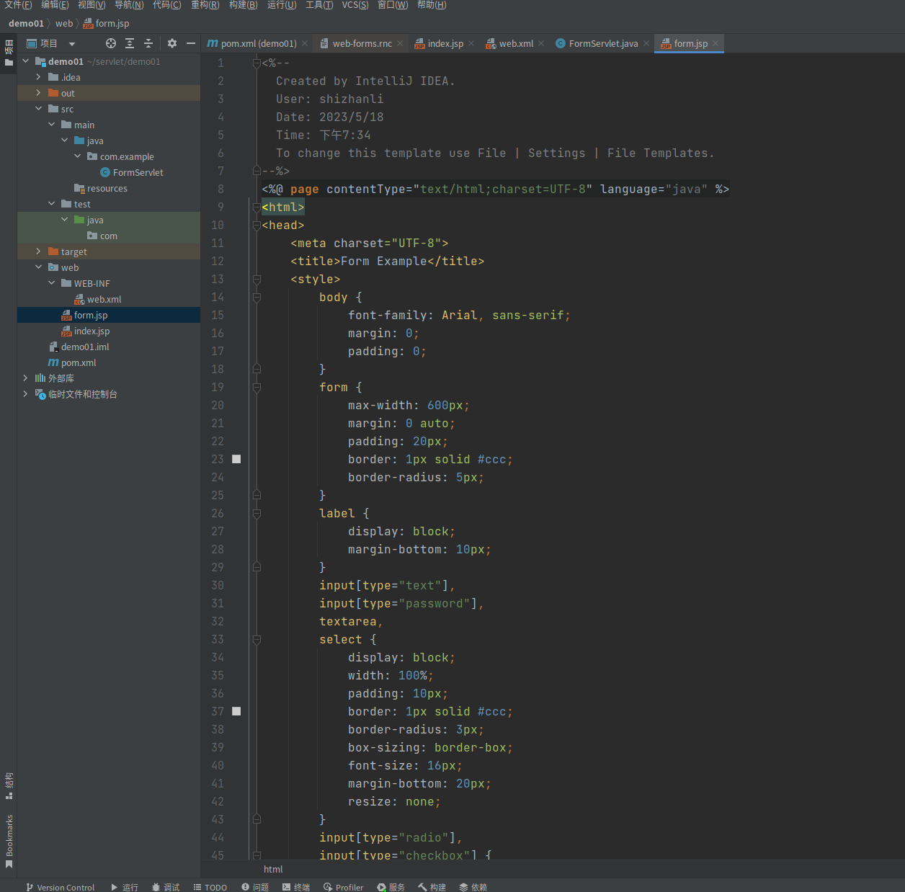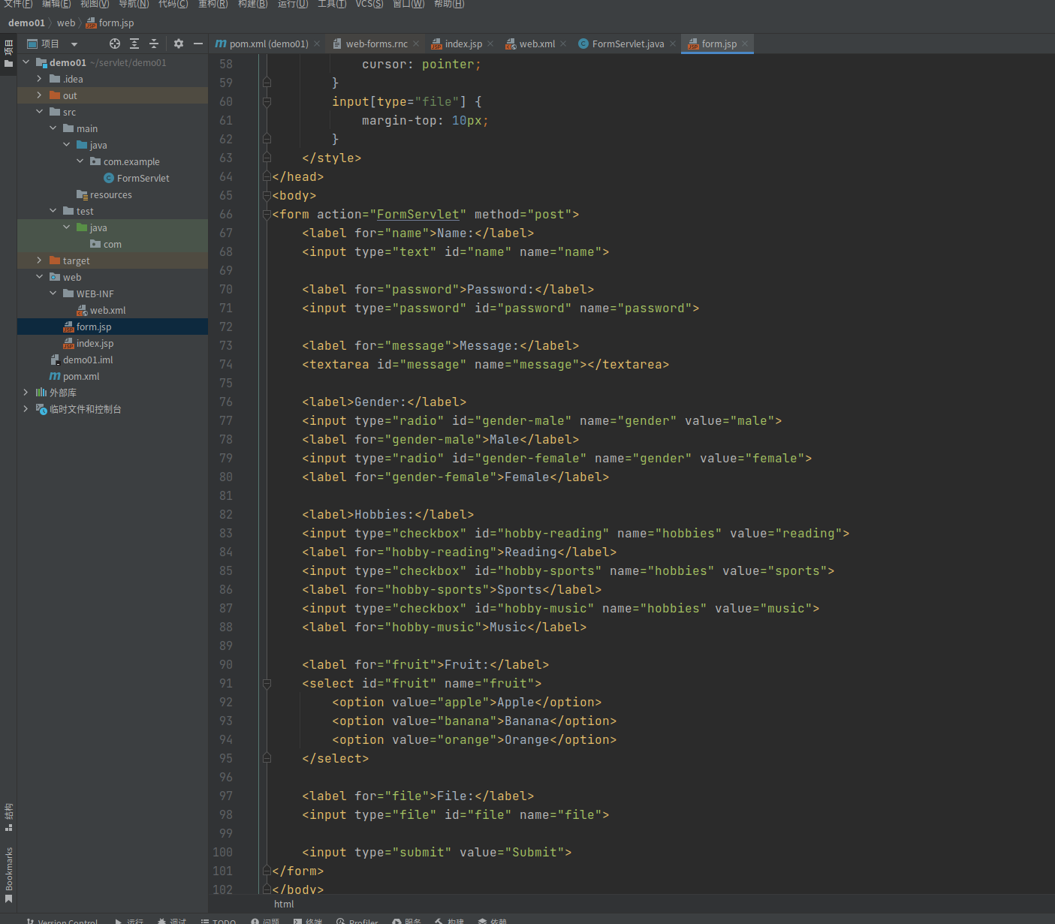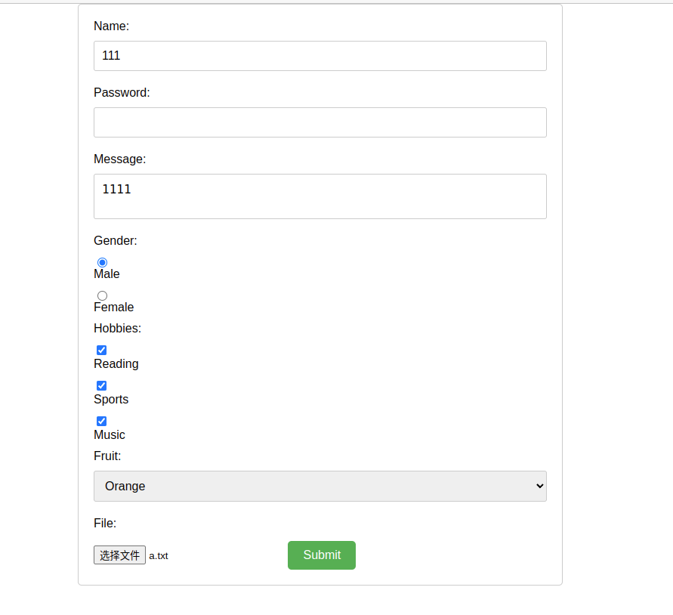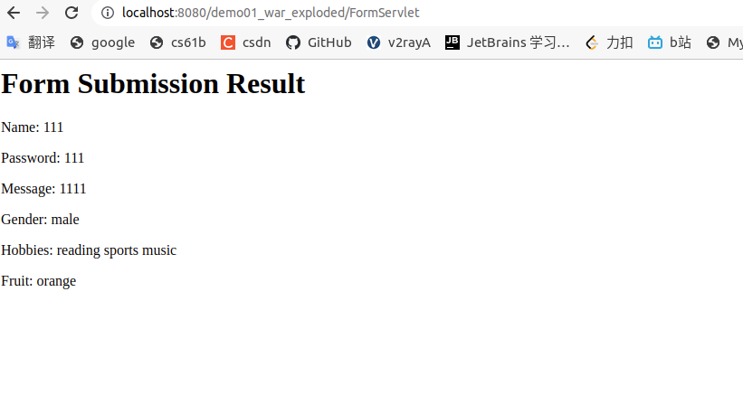

1. 应用XMLHttpRequest对象实现信息的查询

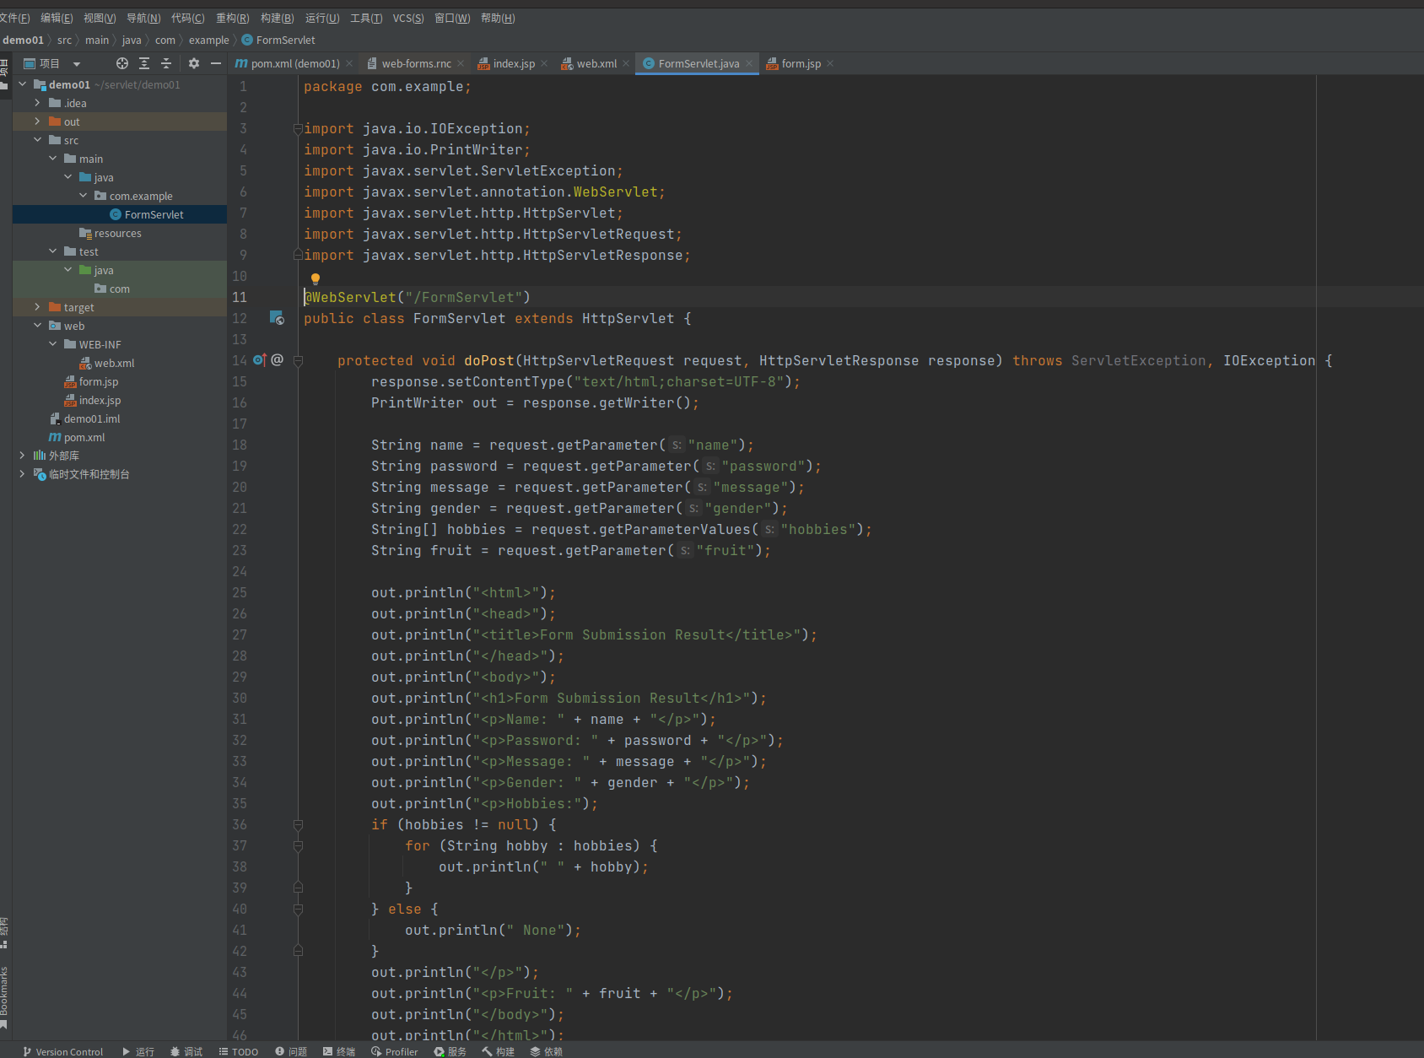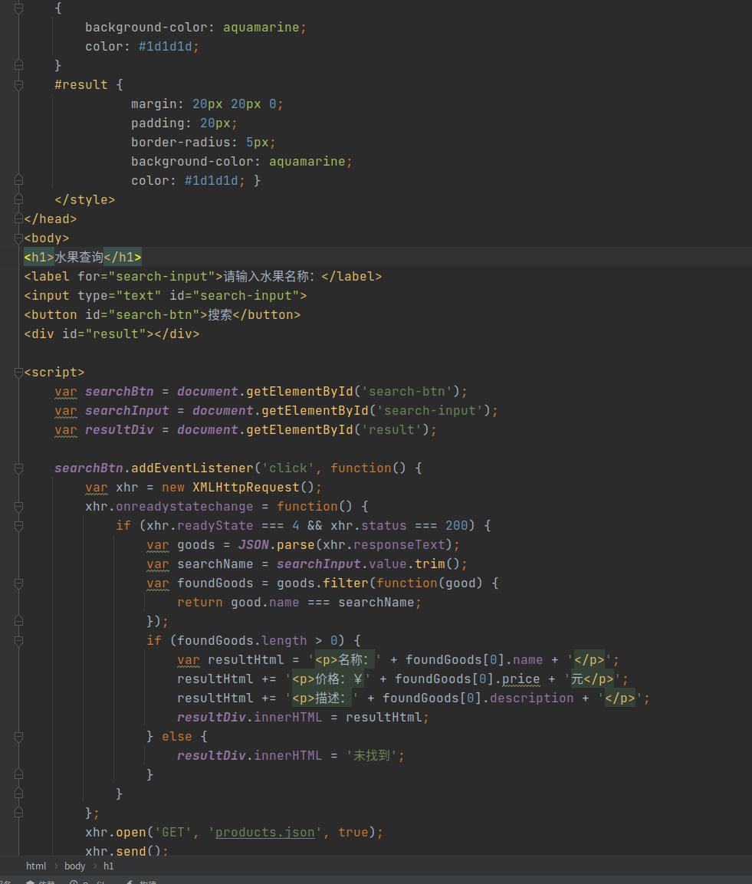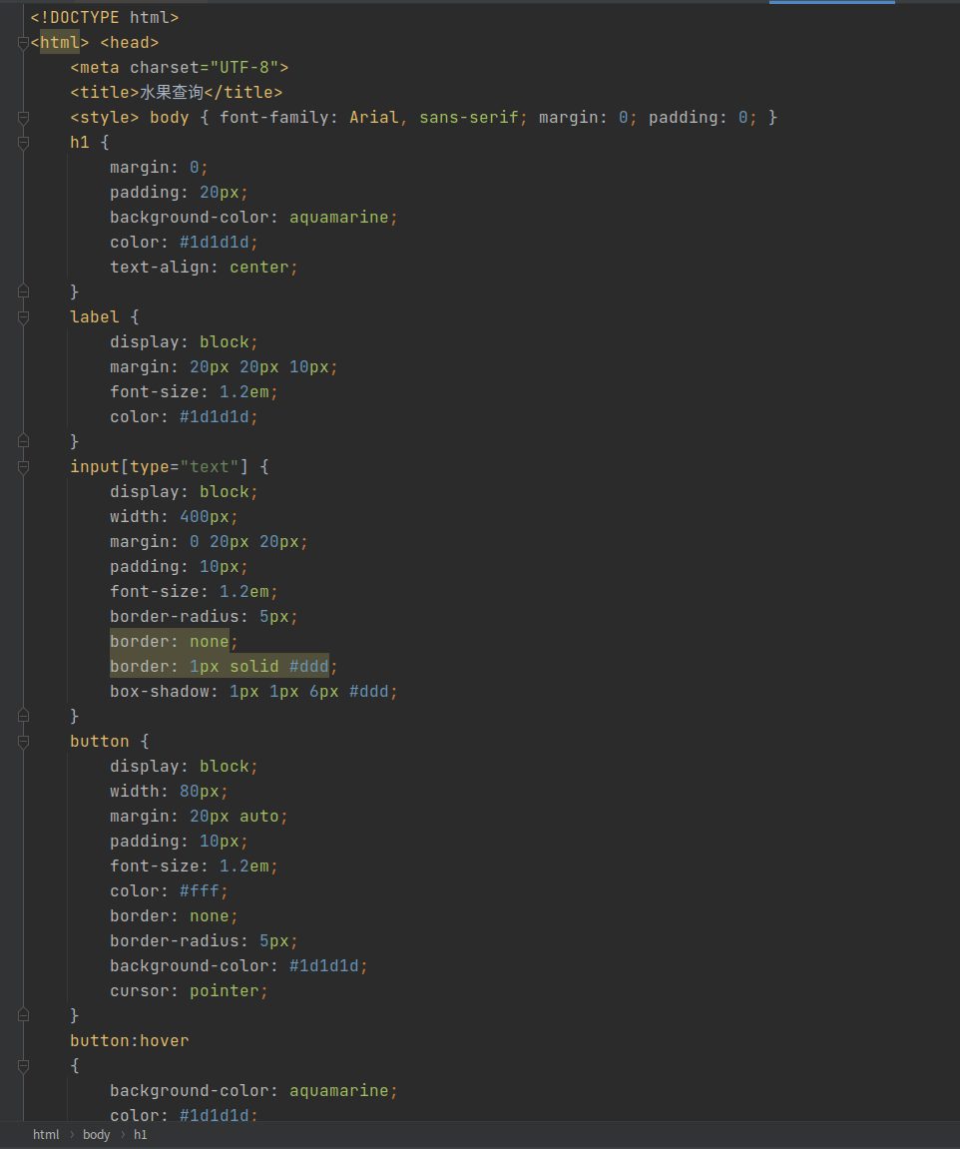

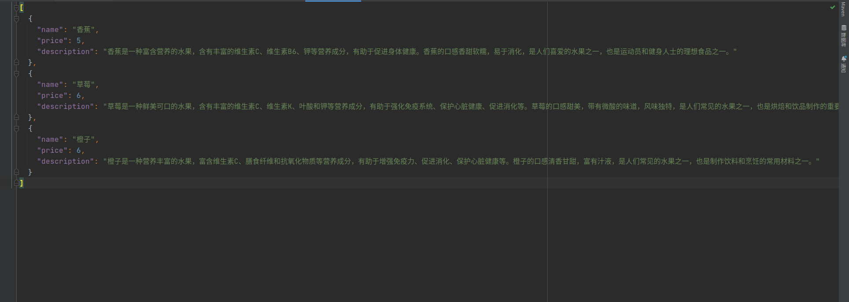

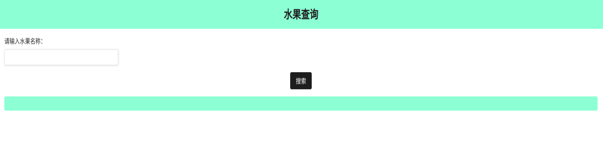

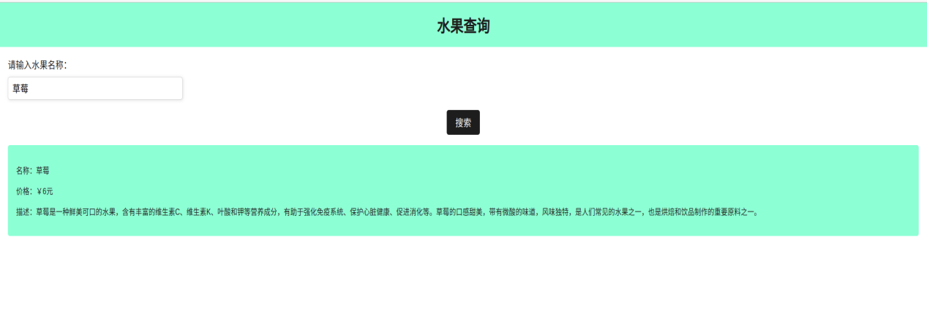

分析

本次实验主要是通过编写Servlet处理表单的程序和应用XMLHttpRequest对象实现信息的查询，来练习Tomcat开发环境的搭建和Servlet基本语法，以及掌握创建Servlet的方法以及前后端数据交互方法。

在编写Servlet处理表单的程序时，我学习了如何使用HTML表单控件，以及如何使用Servlet获取表单数据并对其进行处理。我了解到，表单控件可以通过name属性来命名，Servlet则可以通过request.getParameter()方法来获取表单数据。在处理完数据后，可以使用response.getWriter().write()方法将结果返回到客户端，实现表单内容的回显。

在应用XMLHttpRequest对象实现信息的查询时，我学习了如何使用JSON格式来保存商品信息，并使用XMLHttpRequest对象来发送HTTP请求和接收响应。我了解到，可以使用XMLHttpRequest对象的open()方法来设置请求的方式、URL和是否异步等参数，使用send()方法来发送请求，并使用onreadystatechange事件来处理响应。在接收到响应后，可以使用JSON.parse()方法将响应内容转换为JavaScript对象，从而方便地进行数据处理和页面更新。

通过本次实验，我进一步加深了对Tomcat开发环境和Servlet基本语法的理解，同时也学习了如何使用XMLHttpRequest对象来实现前后端数据交互。这些知识对于我的Web开发能力提升非常有帮助，让我更加熟练地编写Web应用程序。